Markéta Plachá, Tots and Co Childcare, Irsko
Ve školním roce 2022/2023 jsem absolvovala čtyřtýdenní stáž v Irsku v Dublinu. Tuto stáž jsem mohla absolvovat díky naší škole Bohemia – Hotelová škola a Střední pedagogická škola a Základní škola s.r.o., která je zapojená do programu Erasmus+.
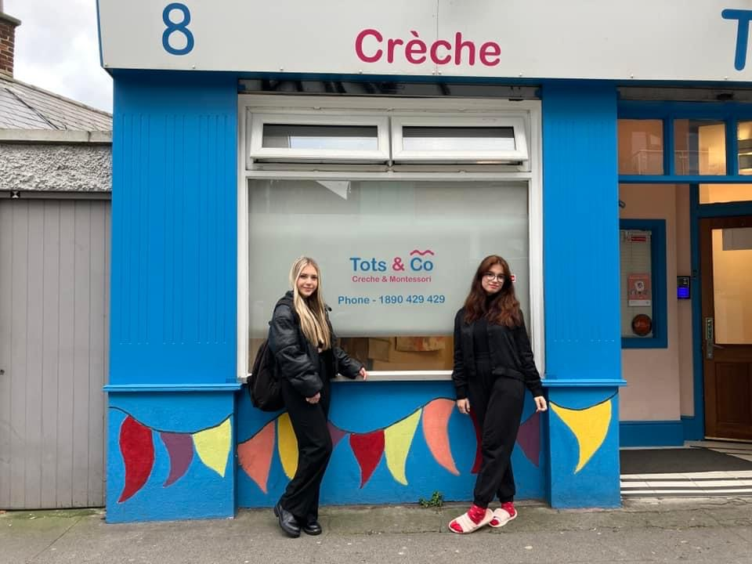
Pracovala jsem v Tots and Co Childcare, což je mateřská škola spojená s jeslemi. Náplň práce tedy je starání se o děti, dbát na jejich bezpečnost a příprava dětí na vstup do základních škol. Kolektiv se skládal z manažerky, učitelů a nás stážistek z České republiky.
Mojí pracovní náplní bylo: hlídání třídy ve chvíli, kdy paní učitelka postupně děti přebaluje, příprava postýlek, povlékaní prostěradel a ukládáni dětí ke spánku, uspávání, úklid třídy po vyrábění nebo po jídle, pomoc při stolování,. K mým úkolům také patřilo odvádění dětí na zahradu, která se nacházela za školkou.
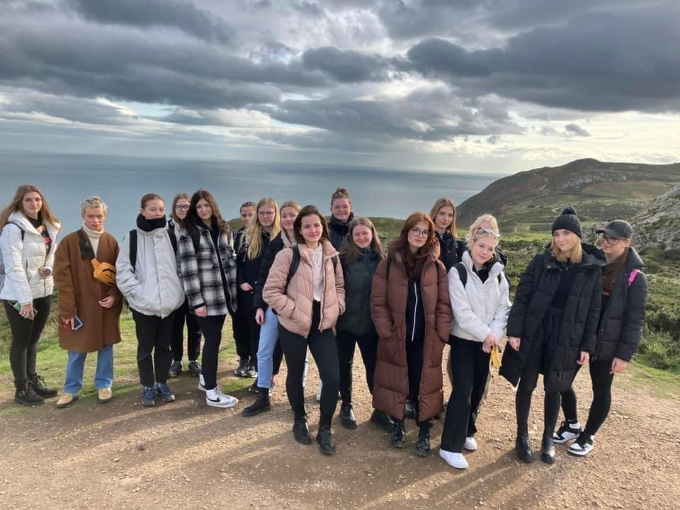
Všichni ve školce byli moc milí a vstřícní. Vždy se mi vše snažili vysvětlit a komunikovali se mnou pomalu a srozumitelně, aby si byli jisti, že všemu rozumím.
Naučila jsem se lépe komunikovat s ostatními zaměstnanci. Osvojila jsem si pečlivou práci s malými dětmi. Naučila jsem se větší trpělivosti k dětem. Naučila jsem se uspávat děti a vést děti ke správným hygienickým návykům.
Bydlela jsem ve dvojici s kamarádkou. V rodině jsme dostávali snídaně, které se skládaly například z kukuřičných lupínků s mlékem a toastů s marmeládou a večeře, které se skládaly vždy z teplého jídla. Například pizza, nebo maso s rýží. Prostředí domova bylo vždy čisté. Ubytování, stravování, MHD, kapesné a letenky byly hrazeny z grantu.
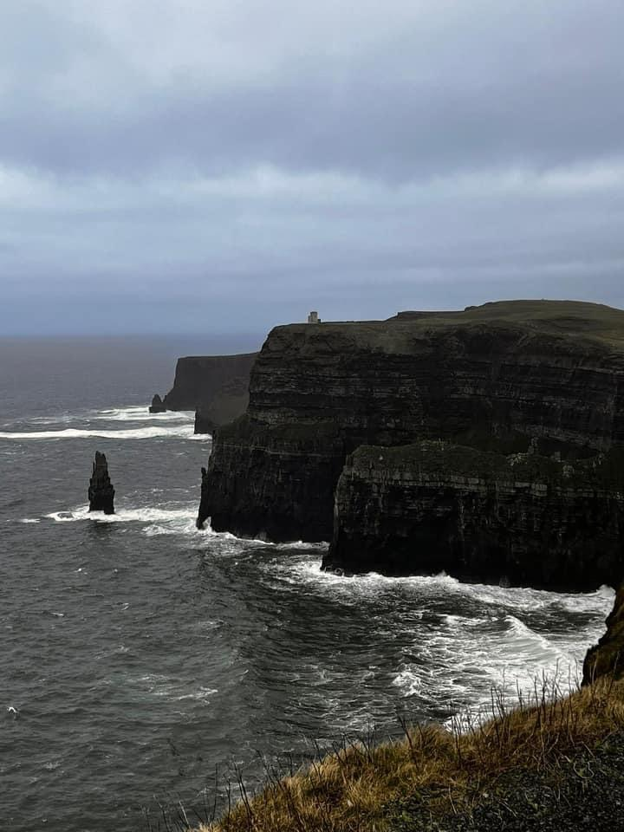
Ve volném čase jsme byli na různých výletech, jako například Moherské útesy, Malahide, Dublinský hrad, nebo také maják ve městě Howth.
Na stáž jsem se před odletem připravovala kurzy, které se konaly ve škole. Pravidelně jsme věnovali hodinu tomu, abychom se naučili, jak to Irsku chodí, procvičili jsme si praktickou angličtinu a připravili se na zdejší zvyky.
Se stáží jsem velmi spokojená. Ukázala mi, že se není potřeba se stresovat v různých situacích. Získala jsem větší samostatnost a schopnost nebát se zeptat lidí. Získala jsem jiný pohled na fungování školky. Jsem ráda, že jsem měla tu možnost se stáže zúčastnit a zažít si tak na měsíc žít v jiné zemi.
Můj největší úspěch je, že jsem zvládla bydlet měsíc sama v jiné zemi, že jsem si vše dokázala vyřešit sama. Za svůj úspěch považuji i to, že jsem zvládla měsíc mluvit s lidmi anglicky, že jsem chápala, co říkají a uměla odpovědět.

